**<오픈소스 SW 프로젝트 보고서>**

*팀 구성원: 박서영 32201642

조자영 32204370

이민수 32203118

조서영 32204298

1. **프로젝트 배경**

Mbti란 일상생활에 활용할 수 있도록 고안된 자기보고식 성격유형지이다. 특히 오늘날, MZ세대에서 대유행을 불러왔으며 인스타그램, 카카오톡 등의 SNS을 활용해 공유하는 문화가 확산되어 크게 인기를 얻고 있다. 더불어, 코로나 시대로 인해 개인의 시간이 많아지면서 혼자 할 수 있는 간단한 테스트에 사람들의 관심이 크게 증가하였다. 이 테스트는 선택형 항목을 통한 사용자의 성격 분석을 요구하기 때문에 더욱 정교한 테스트 결과를 얻을 수 있다. 따라서 이러한 성격 유형의 테스트를 통해 자신이 어떤 사람인지 찾는 것에 우리 팀은 javascript을 이용하여 mbti테스트를 만듦으로써 간단한 심리테스트 서비스를 개발, 배포하고자 한다.

테스트 대상은 단국대학교 학생들이며, 그에 따라 테스트의 주제를 “나와 어울리는 단국대학교 학과 찾기”로 선정하였다. 사용자(단국대학교 학생들)의 선택 항목을 분석하여 mbti를 찾고 어울리는 학과를 소개하는 것을 목표로 한다..

1. **시스템 구조 및 설계 내용**

성격유형 테스트 시스템의 화면 설계 내용은 다음과 같다.

*화면 목록 및 url 설계

|  |  |  |  |
| --- | --- | --- | --- |
| 대메뉴 | 중메뉴 | url | 상세설명 |
| 테스트  시작  페이지 |  | <https://majorbti.netlify.app/> | 성격 유형 테스트 시스템의 메인 화면이다. “시작하기”버튼을 누르면 항목 선택 페이지로 이동함으로써, 성격 유형 테스트를 시작할 수 있다. |
| 항목  선택  페이지 |  | <https://majorbti.netlify.app/test.html> | 항목 선택 페이지에서는 총 12개의 문항을 선택할 수 있는 기능을 제공한다. 하단의 “결과보기”버튼을 누르면 테스트 결과 페이지로 이동함으로써, 자신이 선택한 항목에 따라 결과를 확인할 수 있다. |
| 테스트  결과  페이지 | 로딩  페이지 | https://majorbti.netlify.app/result  /result_xxxx  (xxxx: 16가지의 mbti 중 하나) | 분석 중임을 알리는 페이지이다. |
| 결과  페이지 | 테스트 결과를 보여준다. 16개의 성격유형을 대표하는 캐릭터와 함께, 일련의 설명들이 보여진다. 하단의 “다시하기” 버튼을 누르면 테스트 시작 페이지로 화면이 이동함으로써, 자신이 성격 유형 테스트를 다시 시작할 수 있다. |

성격유형 테스트 시스템의 기능 설계 내용은 다음과 같다.

*기능 설계

1. 사용자에게 선택 항목 제공 (심리 결과 분석을 위한 질문)
2. 사용자가 선택한 항목을 통해 분석한 mbti와 mbti별 캐릭터, 그리고 어울리는 학과를 결과로 제공

* 16가지의 성격 유형과 각 유형별로 3가지 이상의 학과 제공

1. 사용자가 12개의 항목을 전부 선택하지 않았을 경우, 선택하지 않은 항목 선택 요청(예외처리)
2. 배포
3. **구현내용**

*화면 구현

1. **테스트 시작 페이지**

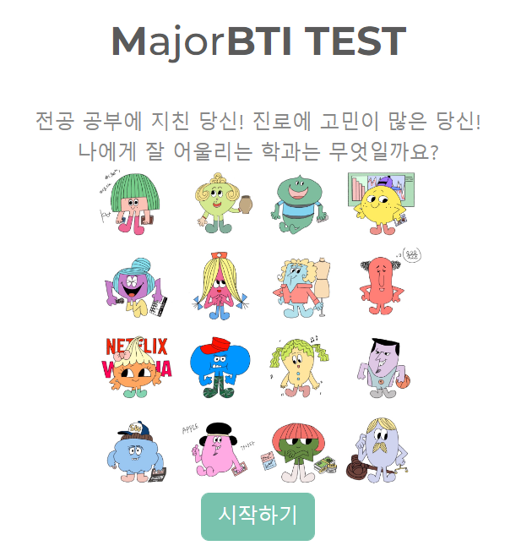

1. **항목 선택 페이지**

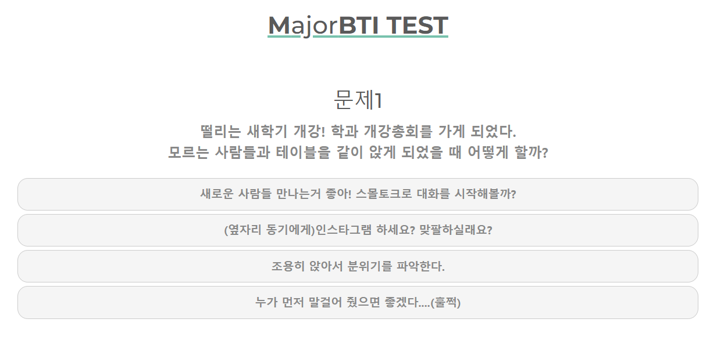

<페이지 일부 생략>

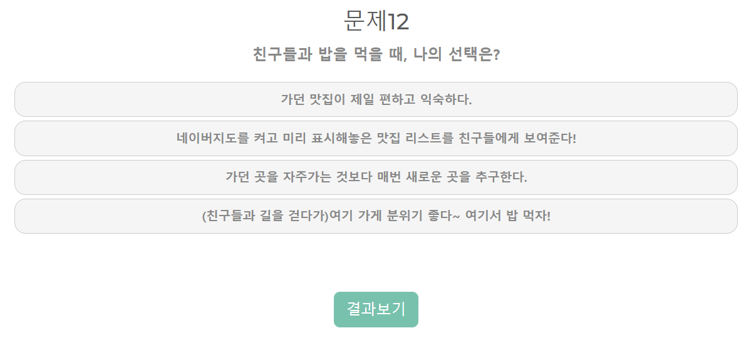

1. **테스트 결과 페이지-로딩 페이지**

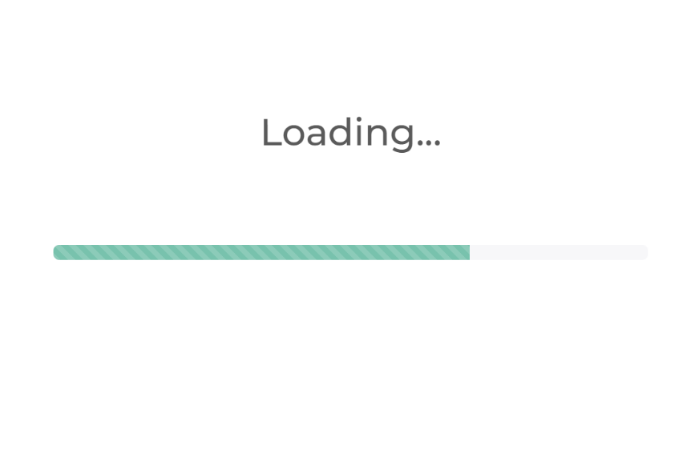

1. **테스트 결과 페이지-결과 페이지**

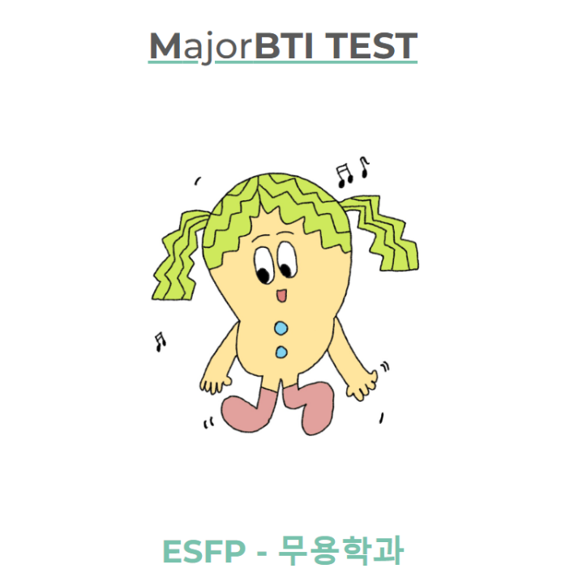

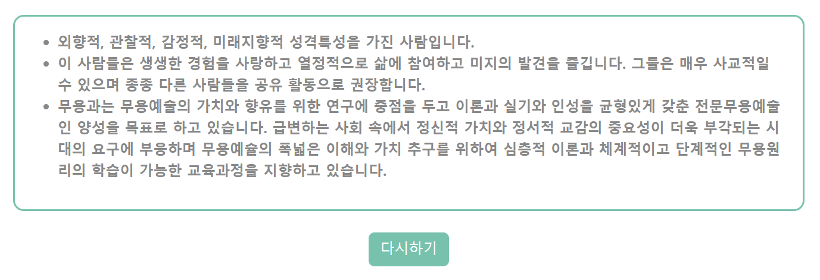

*기능 구현

* 1. **사용자에게 선택 항목 제공 (심리 결과 분석을 위한 질문)**

선택지의 특성상 4가지 중 하나의 항목을 선택해야 했다. 따라서 라디오 버튼을 이용해 이를 구현하였다. 일반적인 심리테스트 질문지 특성상 라디오 버튼의 모양을 일반 버튼 모양으로 바꾸기 위해 CSS를 이용하였다. 항목을 입력받아 javascript를 통해서 MBTI 결과를 계산한다.

let E_count = 0;

            let I_count = 0;

            let EI=''

            let elements_EI = document.getElementsByClassName('E_btn');

            for (let i = 0; i < elements_EI.length; i++) {

                if(elements_EI[i].checked){

                    E_count++;

                }

            }

            elements_EI = document.getElementsByClassName('I_btn');

            for (let i = 0; i < elements_EI.length; i++) {

                if(elements_EI[i].checked){

                    I_count++;

                }

            }

            if(E_count>I_count){

                EI="E";

            }else{

                EI="I";

            }

위 과정은 E/T, S/N, T/F, J/P항목에 대해서 동일한 로직으로 구현되었다.

* 1. **사용자가 선택한 항목을 통해 분석한 mbti와 mbti별 캐릭터, 그리고 어울리는 학과를 결과로 제공**

입력받은 항목값에 따라서 if-else문을 통해서 적절한 페이지로 연결되도록 구현하였다.

if(result == "ENTJ"){

                location.href="./result/result_ENTJ.html";

            }else if(result == "ENTP"){

                location.href="./result/result_ENTP.html";

            }else if(result == "ENFJ"){

                location.href="./result/result_ENFJ.html";

            }else if(result == "ENFP"){

                location.href="./result/result_ENFP.html";

            }else if(result == "ESTJ"){

                location.href="./result/result_ESTJ.html";

            }else if(result == "ESTP"){

                location.href="./result/result_ESTP.html";

            }else if(result == "ESFJ"){

                location.href="./result/result_ESFJ.html";

            }else if(result == "ESFP"){

                location.href="./result/result_ESFP.html";

            }else if(result == "INTJ"){

                location.href="./result/result_INTJ.html";

            }else if(result == "INTP"){

                location.href="./result/result_INTP.html";

            }else if(result == "INFJ"){

                location.href="./result/result_INFJ.html";

            }else if(result == "INFP"){

                location.href="./result/result_INFP.html";

            }else if(result == "ISTJ"){

                location.href="./result/result_ISTJ.html";

            }else if(result == "ISTP"){

                location.href="./result/result_ISTP.html";

            }else if(result == "ISFJ"){

                location.href="./result/result_ISFJ.html";

            }else if(result == "ISFP"){

                location.href="./result/result_ISFP.html";

            }

* 1. **사용자가 12개의 항목을 전부 선택하지 않았을 경우, 선택하지 않은 항목 선택 요청(예외처리)**

사용자가 12개의 항목을 모두 선택하지 않았다면 count값이 12이 되지 않는다. 이 경우, 결과 화면으로 넘어가지 않고, alert()를 통해서 사용자에게 경고알림이 뜨도록 구현하였다.

if(E_count+I_count+N_count+S_count+T_count+F_count+J_count+P_count!=12){

alert('모든 문제에 답해주세요');

  return

}

* 1. **배포**

Netlify(https://www.netlify.com)를 이용해 서비스를 배포하였다.

<https://majorbti.netlify.app/>

1. **테스트 결과**

*항목 값 받아오기

console.log()를 통해 확인할 결과, 항목을 선택한대로 올바르게 값을 받아오는 것을 확인할 수 있다.

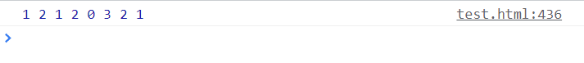

*예외 처리

다음과 같이 12개의 항목을 모두 선택할 때만 결과 화면으로 넘어가는 것을 확인할 수 있다.

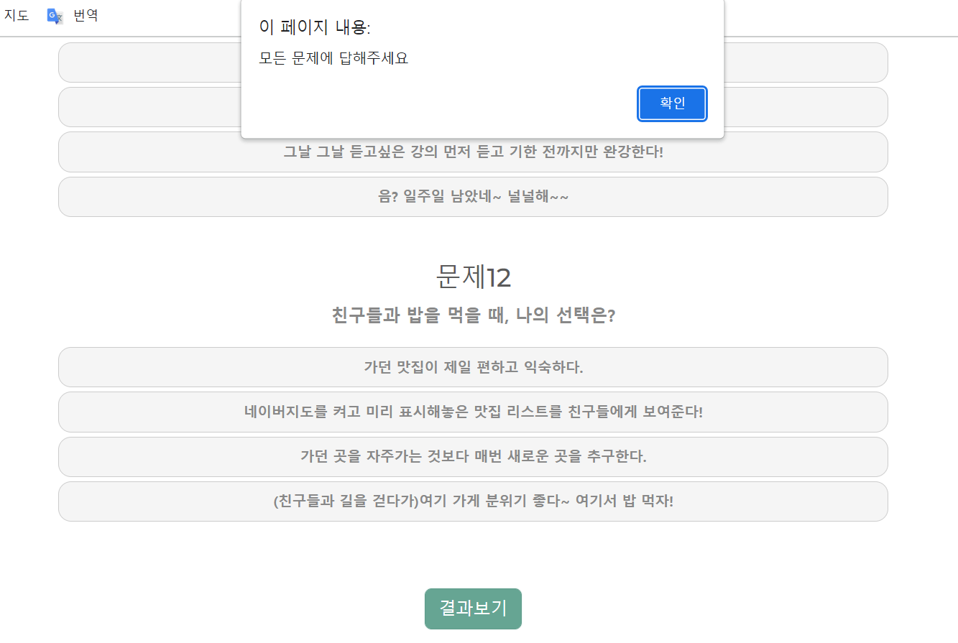

1. **개발 일정 및 역할 분담**

**<개발 일정>**

10주차: mbti 질문지 정리하기, 심리테스트 로직 설계하기, 테스트 표지 디자인 개발하기

11주차: html, css, javascript를 이용한 웹 개발, 심리테스트 로직 구현하기

12주차: 배포 및 추가 반영 사항 수정하여 테스트 구현 최종점검

13주차: 내용 정리 및 발표 자료 정리

**<역할 분담>**

**:** 캐릭터 디자인(이민수)을 제외한 아래 항목들은 전부 팀원 모두가 같이 참여할 예정임.

|  |  |
| --- | --- |
| 이름 | 역할 |
| 박서영 | 자료 조사 및 테스트 질문 작성, 서비스 로직 전체 설계, 결과 로직 구현, 발표 자료 작성 |
| 조자영 | 자료 조사 및 테스트 질문 작성, 결과 로직 구현, 발표 자료 작성 |
| 이민수 | 자료 조사 및 테스트 질문 작성, 캐릭터 디자인, 결과 로직 구현 |
| 조서영 | 자료 조사 및 테스트 질문 작성, 항목 선택 로직 구현, 배포 |

1. **Github 링크**

<https://github.com/seo-0/opensw-proj.git>

1. **참고 문헌**

[MBTI 유형별 나에게 딱 맞는 학과는?! (tistory.com)](https://agree2334.tistory.com/16)

[지금 이대로가 좋아 나른하고 배부른 고양이 (myroutine.kr)](https://sortinghat.myroutine.kr/r/ISFP)